

Robustness-diagrams-v1.0



**Uni**

Editors: Προύσαλης Αναστάσιος ΑΜ:

1047208Βλάσσης Κωνσταντίνος ΑΜ:

1041705

Γιακουμιδάκης Νίκος ΑΜ: 1041718 Παπούλιας Κωνσταντίνος ΑΜ:

1041856

Μέλη ομάδας:

Βλάσσης Κωνσταντίνος ΑΜ:

1041705Γιακουμιδάκης Νίκος ΑΜ:

1041718

Παπούλιας Κωνσταντίνος ΑΜ:

1041856Προύσαλης Αναστάσιος ΑΜ:

1047208

Για την δημιουργία όλων των διαγραμμάτων χρησιμοποιήθηκε η δωρεάν έκδοση του online tool: visual paradigm

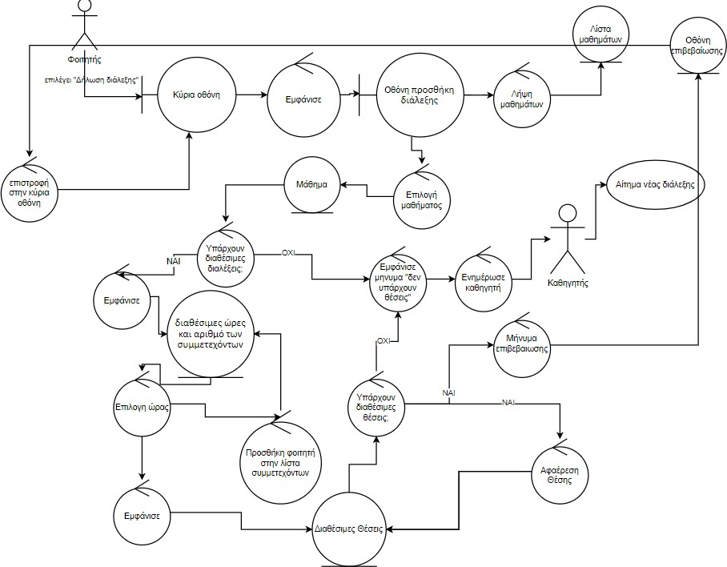

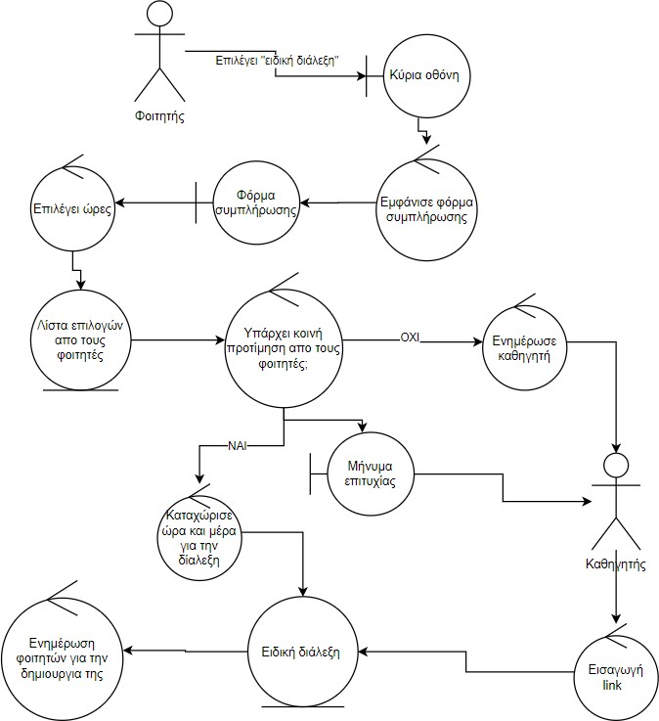

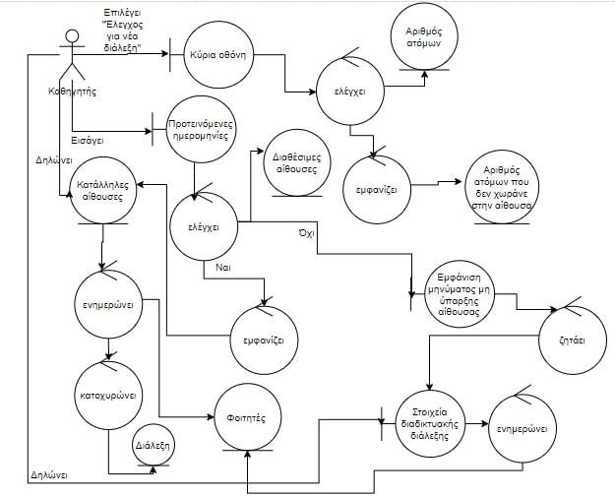

Περίπτωση χρήσης 4: Προσθήκη διάλεξης

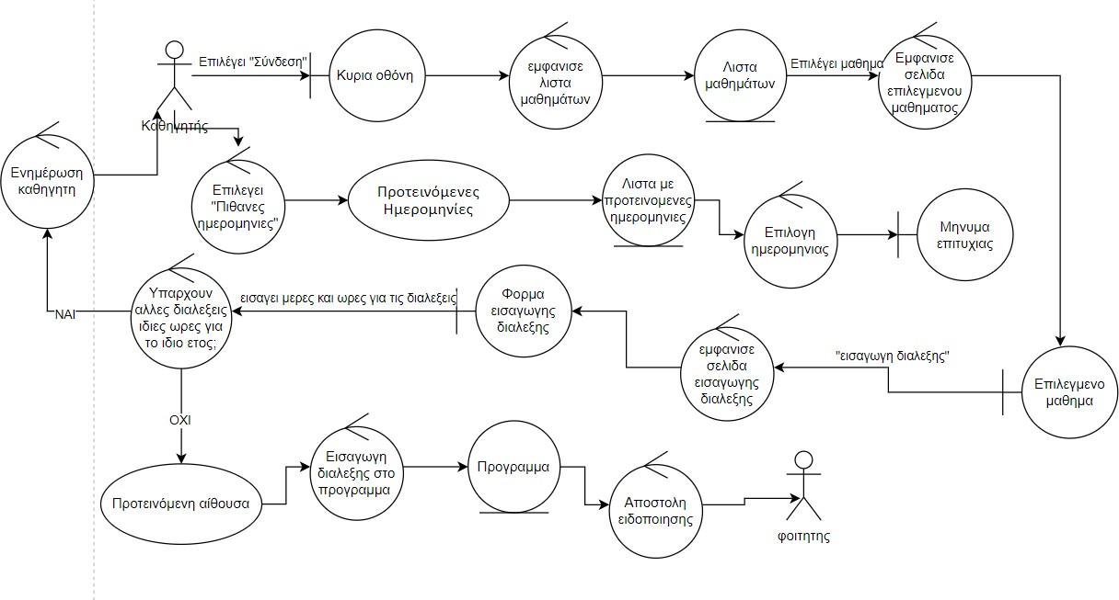

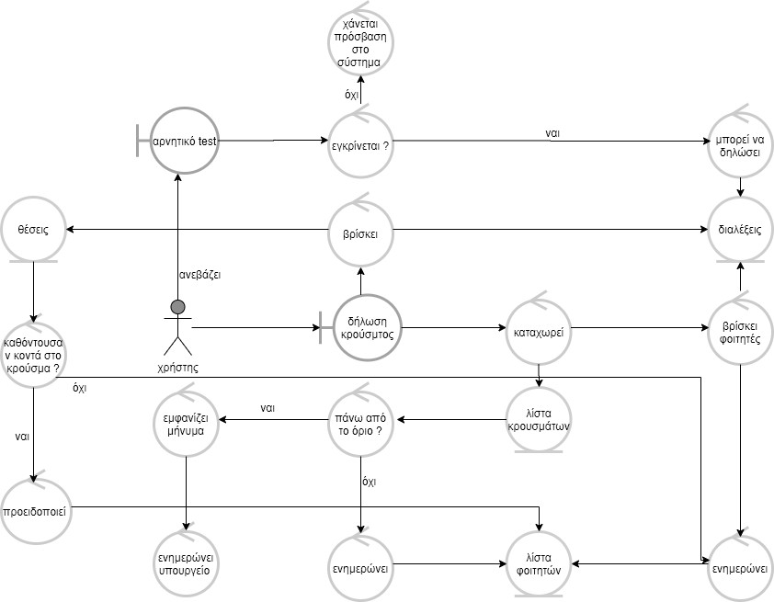

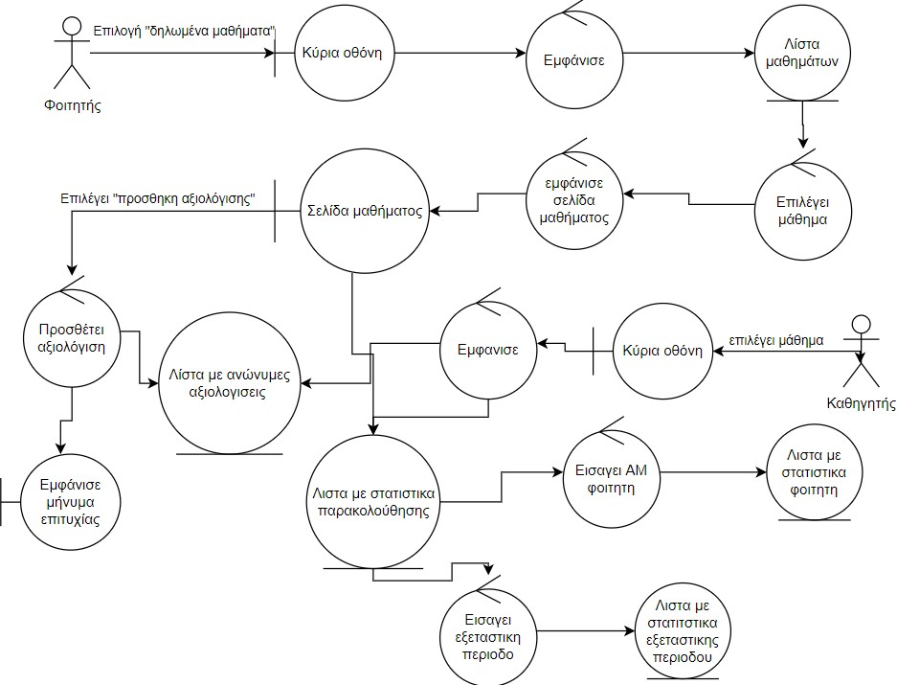Περίπτωση χρήσης 6: Αξιολόγηση/Στατιστικά

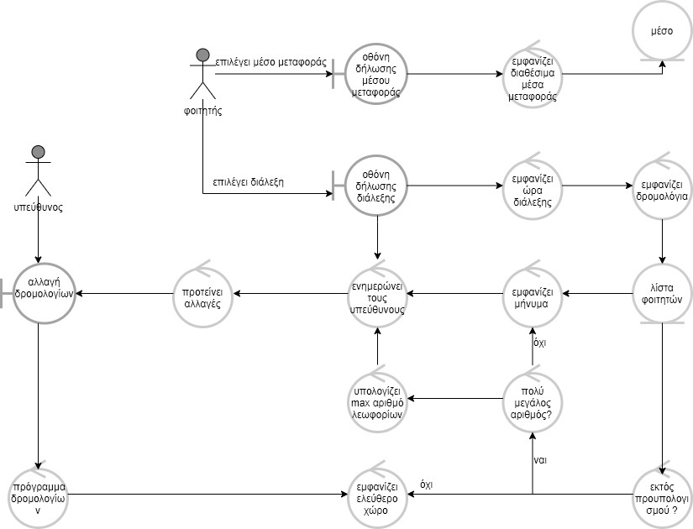

Περίπτωση χρήσης 8: Προτεινόμενες ημερομηνίες

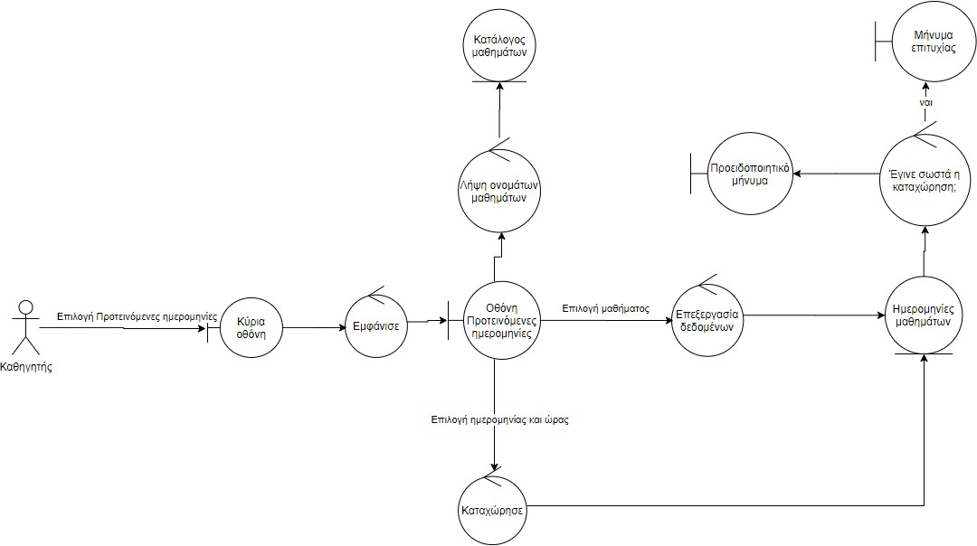

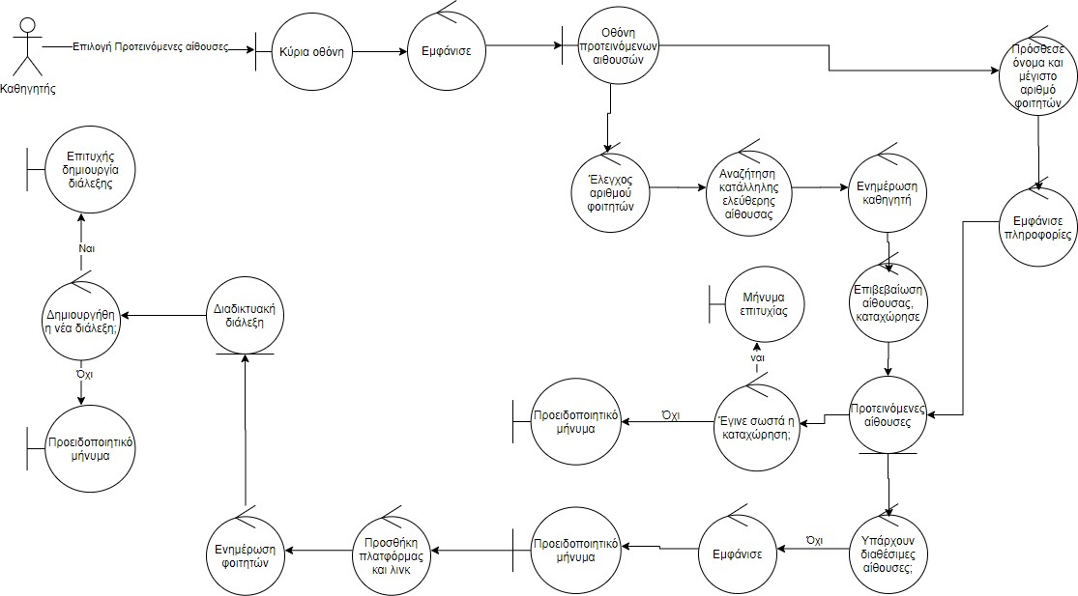

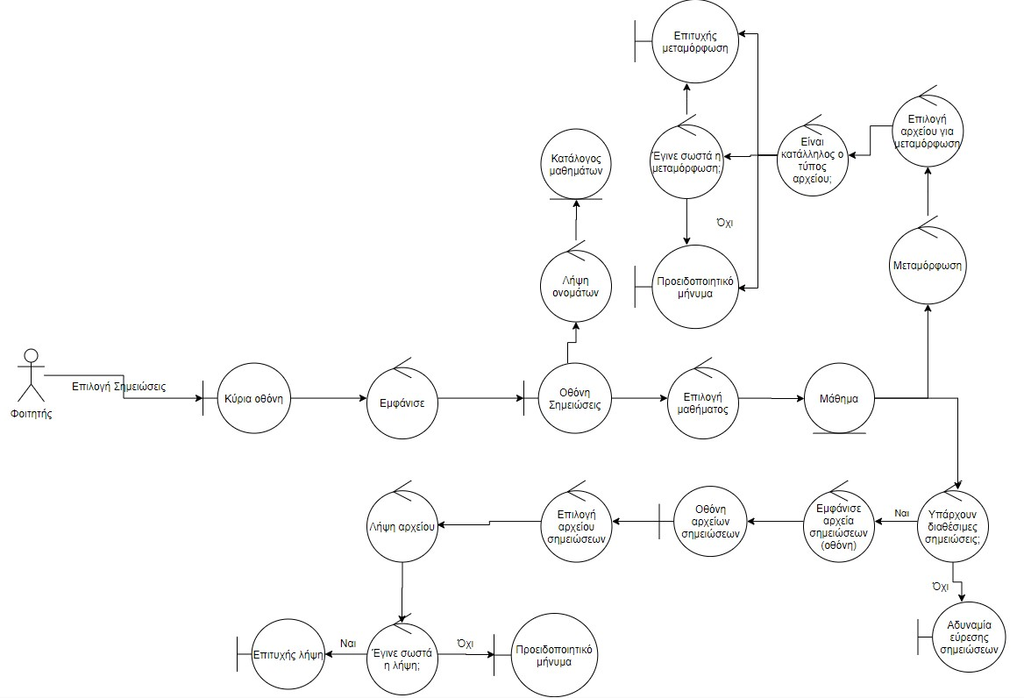Περίπτωση χρήσης 10: Σημειώσεις

